TÀI LIỆU ĐẶC TẢ YÊU CẦU PHẦN MỀM
Software Requirements Specification (SRS)
Hệ thống Quản trị Chatbot RAG
Báo cáo · Tài liệu tri thức · FAQ · Cấu hình bot
Phiên bản 1.0
Ngày 03/07/2026

Mục lục
Mục lục 2
1. Giới thiệu 4
1.1. Mục đích tài liệu 4
1.2. Phạm vi 4
1.3. Định nghĩa, từ viết tắt 4
1.4. Vai trò người dùng 4
2. Màn hình Báo cáo & Thống kê 5
2.1. Mô tả chung 5
2.2. Yêu cầu chức năng 5
3. Màn hình Quản lý tài liệu tri thức 6
3.1. Mô tả chung 6
3.2. Thành phần giao diện 6
3.3. Yêu cầu chức năng 7
3.4. Ràng buộc và trạng thái đặc biệt 8
4. Màn hình Quản lý FAQ 9
4.1. Mô tả chung 9
4.2. Thành phần giao diện 9
4.3. Yêu cầu chức năng 9
5. Màn hình Cấu hình thông tin bot 11
5.1. Mô tả chung 11
5.2. Nhóm Thông tin chung 13
5.3. Nhóm Chủ đề cấm 14
5.4. Ràng buộc 14
6. Màn hình Vận hành bot 15
6.1. Mô tả chung 15
6.2. Nguyên tắc thiết kế 15
6.3. Thành phần giao diện 15
6.4. Yêu cầu chức năng 17
6.5. Kiến trúc và ràng buộc kỹ thuật 18
6.6. Phân quyền 18
6.7. Trạng thái đặc biệt 18
7. Màn hình Báo cáo thống kê phiên chat 18
7.1. Mô tả chung 18
7.2. Thành phần giao diện 18
7.3. Yêu cầu chức năng 20
8. Yêu cầu phi chức năng chung 20
8.1. Hiệu năng 20
8.2. Khả năng sử dụng 20
8.3. Độ tin cậy và trạng thái đặc biệt 20
8.4. Bảo mật 20
8.5. Tương thích 20
8. Bảng truy vết yêu cầu 22

1. Giới thiệu

1.1. Mục đích tài liệu
Tài liệu này đặc tả yêu cầu chức năng và phi chức năng của Hệ thống Quản trị Chatbot RAG. Hệ thống cho phép người quản trị theo dõi mức độ sử dụng, quản lý nguồn tri thức, quản lý các cặp câu hỏi – câu trả lời (FAQ) và cấu hình cách bot phản hồi.
Tài liệu là cơ sở thống nhất giữa các bên liên quan trong quá trình thiết kế, xây dựng và nghiệm thu sản phẩm.

1.2. Phạm vi
Hệ thống gồm bốn phân hệ (màn hình lớn), mỗi phân hệ được đặc tả thành một mục riêng trong tài liệu này:
- Báo cáo & Thống kê: tổng hợp chỉ số sử dụng, token và chi phí theo thời gian.
- Quản lý tài liệu tri thức: tải lên, lập chỉ mục và quản lý nguồn tri thức cho chatbot RAG.
- Quản lý FAQ: quản lý các cặp câu hỏi – câu trả lời được ưu tiên khi trùng khớp.
- Cấu hình thông tin bot: thiết lập câu trả lời mặc định, thông tin giới thiệu và chủ đề cấm.

1.3. Định nghĩa, từ viết tắt
Thuật ngữ | Giải thích
RAG | Retrieval-Augmented Generation – sinh câu trả lời dựa trên tri thức được truy hồi.
Lập chỉ mục | Quá trình xử lý tài liệu thành các đoạn (chunk) để bot truy hồi khi trả lời.
Đoạn (chunk) | Một phần văn bản được tách từ tài liệu để phục vụ truy hồi.
FAQ | Cặp câu hỏi – câu trả lời được ưu tiên khi câu hỏi người dùng trùng hoặc tương đồng.
Chủ đề cấm | Nhóm chủ đề bot từ chối trả lời, kèm câu từ chối tương ứng.
Token | Đơn vị văn bản mô hình xử lý; cơ sở tính chi phí.
Cache hit | Token đọc lại từ bộ nhớ đệm, chi phí thấp hơn.
SRS | Software Requirements Specification – Tài liệu đặc tả yêu cầu phần mềm.

1.4. Vai trò người dùng
Vai trò | Mô tả | Quyền chính
Quản trị viên | Toàn quyền trên mọi phân hệ. | Xem, thêm, sửa, xóa, cấu hình
Người vận hành nội dung | Quản lý tài liệu tri thức và FAQ. | Thêm, sửa, xóa nội dung
Người vận hành / giám sát | Theo dõi báo cáo và chỉ số. | Xem, xuất báo cáo

2. Màn hình Báo cáo & Thống kê

2.1. Mô tả chung
Màn hình cung cấp cái nhìn tổng quan về mức độ sử dụng, token và chi phí của chatbot theo khoảng thời gian. Toàn bộ số liệu thay đổi theo bộ lọc thời gian mà người dùng chọn.

2.2. Yêu cầu chức năng
BC-01 · Bộ lọc theo khoảng thời gian
- Cung cấp các lựa chọn nhanh: Hôm nay, 7 ngày, 30 ngày, Tùy chỉnh.
- Với Tùy chỉnh, người dùng chọn ngày bắt đầu và ngày kết thúc. a
- Khoảng mặc định là 30 ngày; đổi khoảng sẽ cập nhật lại toàn bộ chỉ số và biểu đồ.
BC-02 · Thẻ chỉ số tổng hợp
Hiển thị các thẻ: Tổng chi phí (kèm chi phí trung bình mỗi phiên), Phiên chat, Khách hàng, Token đầu vào, Token đầu ra, Token cache hit, Tỷ lệ cache hit (kèm số tiền ước tính tiết kiệm).
Chỉ số | Mô tả | Ghi chú phụ hiển thị
Tổng chi phí | Tổng chi phí token trong khoảng. | Chi phí trung bình mỗi phiên
Phiên chat | Số cuộc trò chuyện trong khoảng. | —
Khách hàng | Số khách hàng hoạt động. | —
Token đầu vào | Tổng token gửi tới mô hình. | —
Token đầu ra | Tổng token mô hình sinh ra. | —
Token cache hit | Tổng token đọc từ cache. | —
Tỷ lệ cache hit | Tỷ lệ cache trên tổng token vào. | Số tiền ước tính tiết kiệm

BC-03 · Biểu đồ token theo ngày
- Biểu đồ cột nhóm: mỗi ngày có ba cột riêng cạnh nhau (đầu vào, đầu ra, cache hit).
- Có chú giải màu và tooltip chi tiết khi di chuột lên từng ngày.
- Nhãn trục thời gian tự thưa khi khoảng dài.
BC-04 · Xuất báo cáo
- Xuất chỉ số tổng hợp và dữ liệu token theo ngày ra tệp (CSV/Excel, có thể bổ sung PDF).

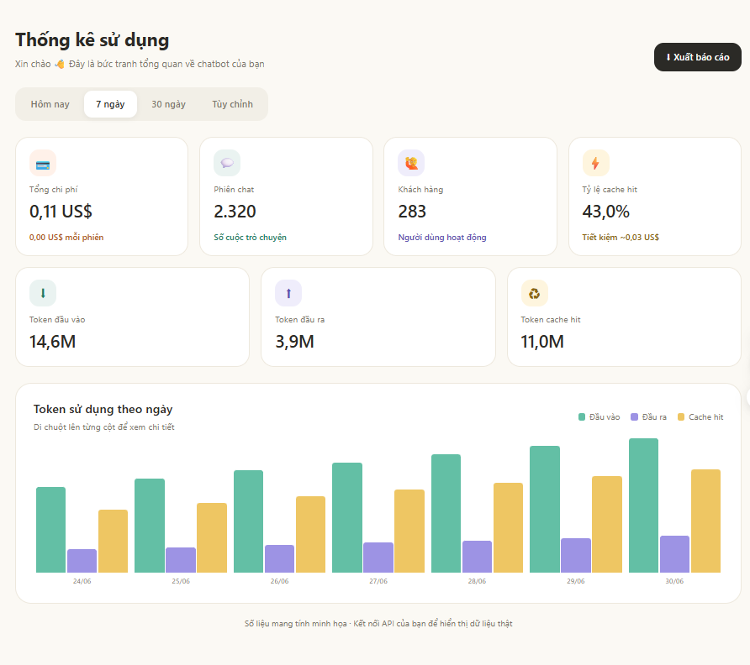
Minh hoạ giao diện

3. Màn hình Quản lý tài liệu tri thức

3.1. Mô tả chung
Màn hình quản lý nguồn tri thức phục vụ chatbot RAG. Người dùng tải lên tài liệu, hệ thống tự động lập chỉ mục thành các đoạn để bot truy hồi khi trả lời. Màn hình hiển thị thống kê nhanh và danh sách tài liệu kèm trạng thái xử lý.

3.2. Thành phần giao diện
- Tiêu đề kèm mô tả: nguồn tri thức cho chatbot RAG, tổng số tài liệu.
- Bốn thẻ thống kê: Tổng tài liệu, Đã lập chỉ mục, Đang xử lý, Dung lượng.
- Vùng kéo–thả tệp: hỗ trợ kéo thả hoặc bấm chọn; hiển thị định dạng và giới hạn dung lượng cho phép.
- Ô tìm kiếm theo tên và bộ lọc theo trạng thái.
- Danh sách tài liệu: mỗi dòng hiển thị biểu tượng loại tệp, tên, dung lượng, số đoạn, ngày cập nhật, nhãn trạng thái và các thao tác.
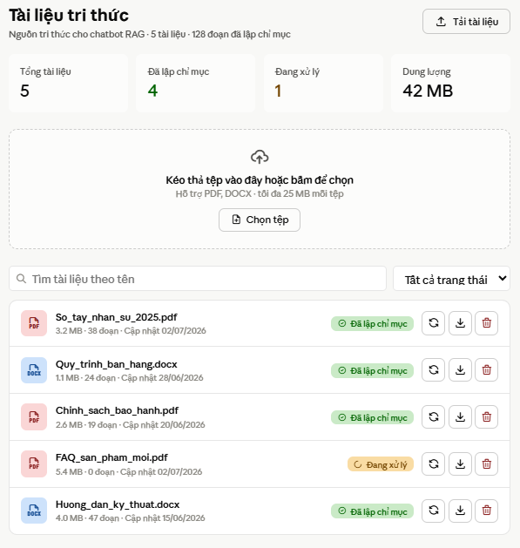

3.3. Yêu cầu chức năng
TL-01 · Tải tài liệu lên
- Cho phép kéo–thả hoặc chọn tệp từ máy; hỗ trợ định dạng PDF và DOCX.
- Giới hạn dung lượng mỗi tệp theo cấu hình hệ thống (ví dụ 25 MB); từ chối tệp vượt giới hạn kèm thông báo.
- Cho phép tải nhiều tệp; mỗi tệp được xử lý độc lập.
TL-02 · Lập chỉ mục và trạng thái
- Sau khi tải lên, tài liệu chuyển sang trạng thái Đang xử lý và được lập chỉ mục thành các đoạn.
- Trạng thái tài liệu gồm ít nhất: Đã lập chỉ mục, Đang xử lý (có thể bổ sung Lỗi).
- Khi hoàn tất, hệ thống cập nhật số đoạn và chuyển trạng thái sang Đã lập chỉ mục.
TL-03 · Thống kê nhanh
Bốn thẻ thống kê phản ánh theo thời gian thực: Tổng tài liệu, số tài liệu Đã lập chỉ mục, số Đang xử lý và tổng Dung lượng.
TL-04 · Tìm kiếm và lọc
- Tìm tài liệu theo tên.
- Lọc danh sách theo trạng thái (tất cả / đã lập chỉ mục / đang xử lý…).
TL-05 · Thao tác trên tài liệu
Thao tác | Mô tả
Lập chỉ mục lại | Xử lý lại tài liệu để cập nhật các đoạn (khi nội dung hoặc cấu hình thay đổi).
Tải xuống | Tải lại tệp gốc đã tải lên.
Xóa | Xóa tài liệu khỏi nguồn tri thức; cần xác nhận trước khi xóa.

3.4. Ràng buộc và trạng thái đặc biệt
- Trạng thái rỗng: khi chưa có tài liệu, hiển thị hướng dẫn tải tệp đầu tiên.
- Tệp sai định dạng hoặc vượt dung lượng: hiển thị thông báo rõ nguyên nhân.
- Tài liệu Đang xử lý: các thao tác phụ thuộc kết quả (như tải xuống đoạn) chỉ khả dụng sau khi lập chỉ mục xong.

4. Màn hình Quản lý FAQ

4.1. Mô tả chung
Màn hình quản lý các cặp câu hỏi – câu trả lời. Câu trả lời trong FAQ được ưu tiên sử dụng khi câu hỏi của người dùng trùng khớp hoặc tương đồng cao với câu hỏi đã khai báo, giúp bot trả lời chính xác và nhất quán cho các câu hỏi thường gặp.

4.2. Thành phần giao diện
- Tiêu đề màn hình kèm tổng số FAQ hiện có.
- Ô tìm kiếm theo câu hỏi hoặc câu trả lời.
- Nút Nhập từ file và nút Thêm FAQ.
- Bảng danh sách FAQ với các cột: chọn, STT, Câu hỏi, Câu hỏi tương tự, Câu trả lời, Trạng thái, Ngày cập nhật, Thao tác.
- Phân trang ở cuối danh sách.
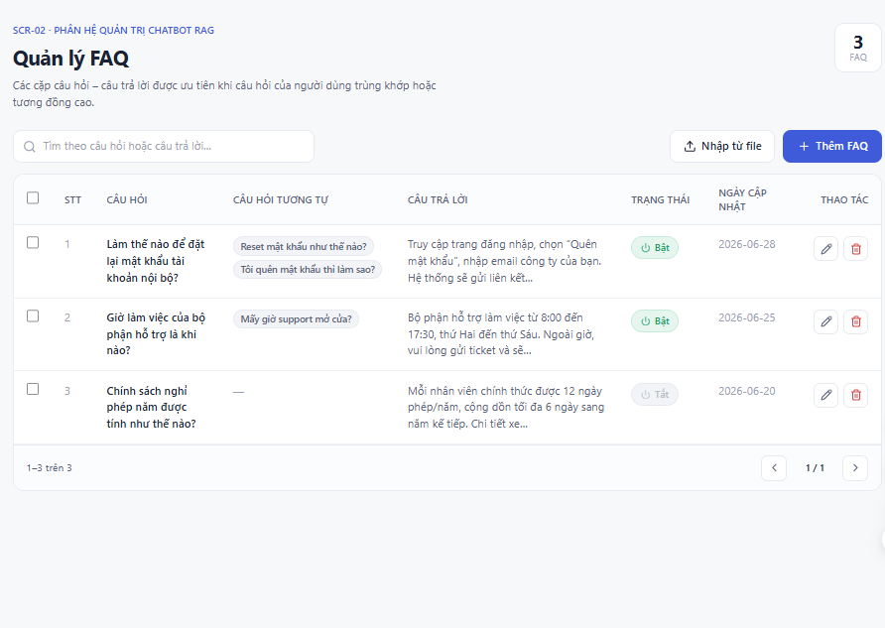

4.3. Yêu cầu chức năng
FAQ-01 · Thêm FAQ
- Cho phép nhập câu hỏi chính, một hoặc nhiều câu hỏi tương tự, và câu trả lời.
- Cho phép đặt trạng thái Bật/Tắt cho từng FAQ.
FAQ-02 · Câu hỏi tương tự
- Mỗi FAQ có thể gắn nhiều câu hỏi tương tự (biến thể cách hỏi).
- Khi câu hỏi người dùng trùng hoặc tương đồng cao với câu hỏi chính hoặc câu hỏi tương tự, hệ thống ưu tiên trả lời bằng câu trả lời của FAQ.
FAQ-03 · Sửa và xóa FAQ
- Cho phép chỉnh sửa nội dung câu hỏi, câu hỏi tương tự, câu trả lời và trạng thái.
- Cho phép xóa FAQ; cần xác nhận trước khi xóa.
FAQ-04 · Bật/Tắt trạng thái
- Mỗi FAQ có trạng thái Bật hoặc Tắt.
- FAQ ở trạng thái Tắt không được dùng để trả lời người dùng.
FAQ-05 · Tìm kiếm và phân trang
- Tìm theo từ khóa trong câu hỏi hoặc câu trả lời.
- Danh sách hỗ trợ phân trang, hiển thị số bản ghi hiện tại trên tổng số.
FAQ-06 · Nhập từ file
- Cho phép nhập hàng loạt FAQ từ tệp; hiển thị kết quả nhập (thành công / lỗi từng dòng).
FAQ-07 · Chọn nhiều để thao tác hàng loạt
- Cho phép chọn nhiều FAQ qua ô chọn để thực hiện thao tác hàng loạt (ví dụ xóa hoặc đổi trạng thái).

5. Màn hình Cấu hình thông tin bot

5.1. Mô tả chung
Màn hình thiết lập cách bot phản hồi trong các tình huống đặc biệt: câu trả lời mặc định khi không tìm thấy thông tin, thông tin giới thiệu bot, câu từ chối chung và danh sách chủ đề cấm. Gồm hai nhóm cấu hình: Thông tin chung (lưu thủ công) và Chủ đề cấm (lưu ngay khi thay đổi).
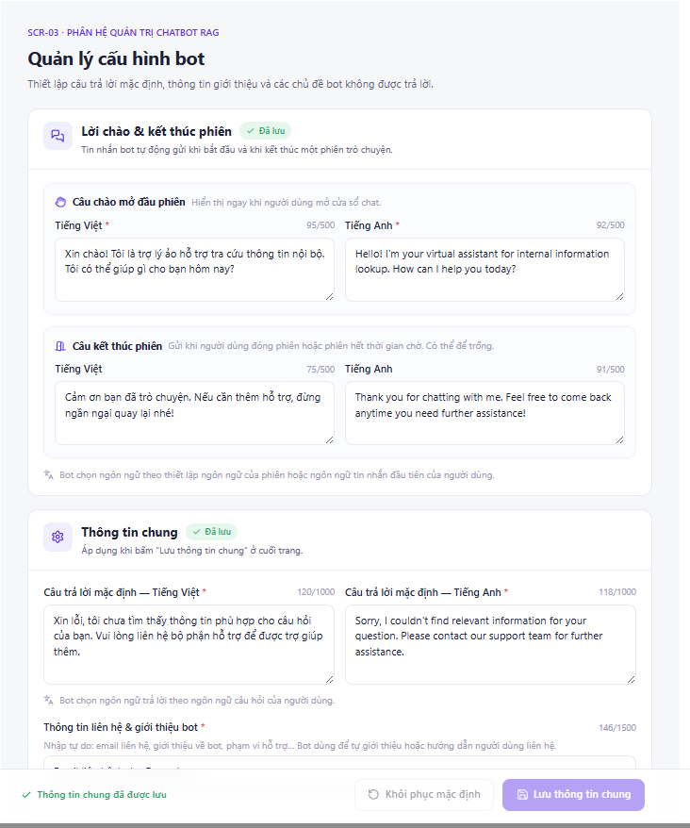
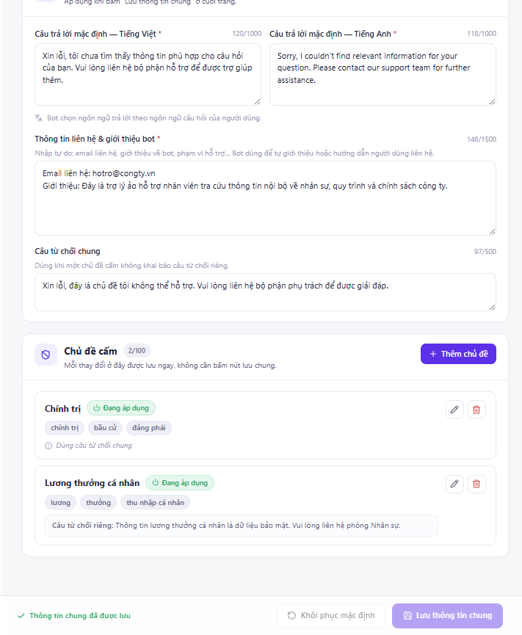
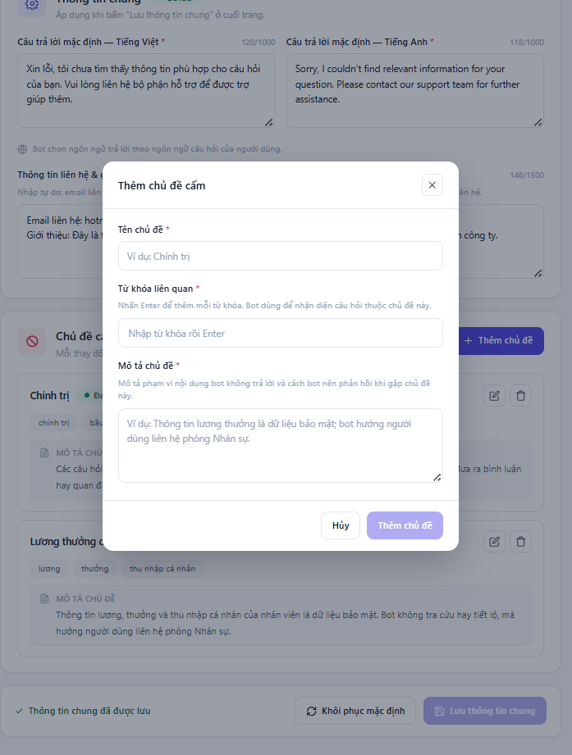

5.2. Nhóm Thông tin chung
CH-01 · Câu trả lời mặc định đa ngôn ngữ
- Cho phép nhập câu trả lời mặc định theo từng ngôn ngữ (ví dụ Tiếng Việt và Tiếng Anh) khi BOT không hiểu câu hỏi của khách hàng hoặc không tìm thấy thông tin phù hợp.
- Bot tự chọn ngôn ngữ trả lời theo ngôn ngữ câu hỏi của người dùng.
- Mỗi ô có giới hạn số ký tự và hiển thị bộ đếm ký tự; đây là trường bắt buộc.
CH-02 · Thông tin liên hệ & giới thiệu bot
- Trường nhập tự do để mô tả bot, phạm vi hỗ trợ và thông tin liên hệ.
- Bot dùng nội dung này để tự giới thiệu hoặc hướng dẫn người dùng liên hệ; là trường bắt buộc, có giới hạn ký tự.
CH-03 · Câu từ chối chung
- Câu từ chối mặc định áp dụng cho các chủ đề cấm không khai báo câu từ chối riêng.
- Có giới hạn ký tự và bộ đếm.
CH-04 · Lưu và khôi phục thông tin chung
- Thay đổi trong nhóm Thông tin chung chỉ được lưu khi bấm Lưu thông tin chung.
- Cung cấp nút Khôi phục mặc định để đưa các trường về giá trị mặc định.
- Hiển thị trạng thái đã lưu (ví dụ nhãn Đã lưu) để người dùng biết cấu hình còn hiệu lực.
CH-05 · Câu lời chào và kết thúc mặc định. (Bổ sung)
- Cung cấp câu trả lời đầu tiên và kết thúc mặc định khi khách hàng bắt đầu và kết thúc phiên chat
- Có giới hạn kí tự
- Có thể để trống khi không cần setup câu mở đầu và kết thúc.

5.3. Nhóm Chủ đề cấm
CH-05 · Quản lý chủ đề cấm
- Cho phép thêm chủ đề cấm, mỗi chủ đề gồm tên, mô tả và danh sách từ khóa liên quan.
- Cho phép sửa và xóa từng chủ đề.
- Giới hạn tổng số chủ đề theo cấu hình hệ thống (ví dụ tối đa 100).
CH-06 · Trạng thái áp dụng
- Mỗi chủ đề có trạng thái đang áp dụng hoặc tạm ngưng.
- Khi câu hỏi rơi vào chủ đề cấm đang áp dụng, bot trả lời bằng câu từ chối chung.
CH-08 · Lưu tức thời
- Mọi thay đổi trong nhóm Chủ đề cấm được lưu ngay, không cần bấm nút lưu chung.

5.4. Ràng buộc
- Các trường bắt buộc phải có nội dung trước khi lưu; nếu thiếu, hiển thị cảnh báo.
- Bộ đếm ký tự không cho vượt quá giới hạn của từng trường.
- Hai cơ chế lưu khác nhau (thủ công cho Thông tin chung, tức thời cho Chủ đề cấm) phải được chỉ dẫn rõ trên giao diện.

6. Màn hình Vận hành bot

6.1. Mô tả chung
Màn hình Vận hành bot cho phép người quản trị theo dõi và điều khiển trạng thái hoạt động của chatbot, đặc biệt là chức năng tắt bot khẩn cấp khi phát hiện sự cố (bot trả lời sai nghiêm trọng, rò rỉ thông tin, bị lạm dụng). Màn hình tách biệt vai trò với màn Cấu hình thông tin bot: Cấu hình bot quản lý nội dung phản hồi, còn Vận hành bot quản lý trạng thái hoạt động.

Màn hình gồm bốn phần chính: nút tắt khẩn cấp luôn hiển thị ở thanh trên cùng, khối trạng thái tổng quan, nhật ký thao tác, và khung chat thử phản ánh đúng trạng thái hiện tại của bot.

6.2. Nguyên tắc thiết kế
Chức năng tắt bot khẩn cấp tuân theo ba nguyên tắc: dễ tìm khi cần (nút luôn trong tầm với), khó bấm nhầm (có bước xác nhận), và hồi phục được (bật lại nhanh chóng). Việc thực thi chặn phản hồi phải do backend đảm nhiệm ở mỗi request; giao diện chỉ gửi lệnh đổi trạng thái và phản ánh trạng thái, không tự quyết định việc chặn.

6.3. Thành phần giao diện
- Thanh trên cùng chứa nhãn màn hình, chip trạng thái (Đang bật / Đã tắt) và nút tắt khẩn cấp (hoặc nút bật lại khi bot đang tắt); thanh này cố định khi cuộn để nút luôn truy cập được.
- Khối trạng thái tổng quan hiển thị trạng thái hiện tại bằng biểu tượng và màu, nút hành động chính, cùng thông tin thời điểm thay đổi gần nhất và người thao tác gần nhất.
- Khu xem trước hiển thị đúng câu thông báo mà người dùng cuối sẽ nhận khi bot tắt.
- Nhật ký thao tác liệt kê lịch sử bật/tắt theo thứ tự thời gian, mỗi dòng gồm thời điểm, người thao tác, hành động và lý do.
- Khung chat thử cho phép quản trị viên gửi câu hỏi mẫu để kiểm chứng hành vi bot theo trạng thái hiện tại.
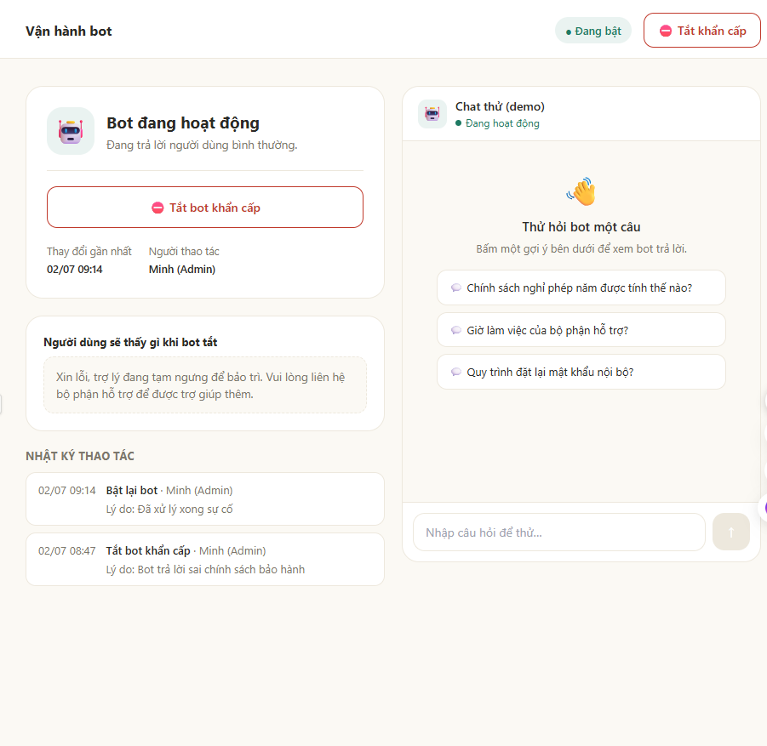
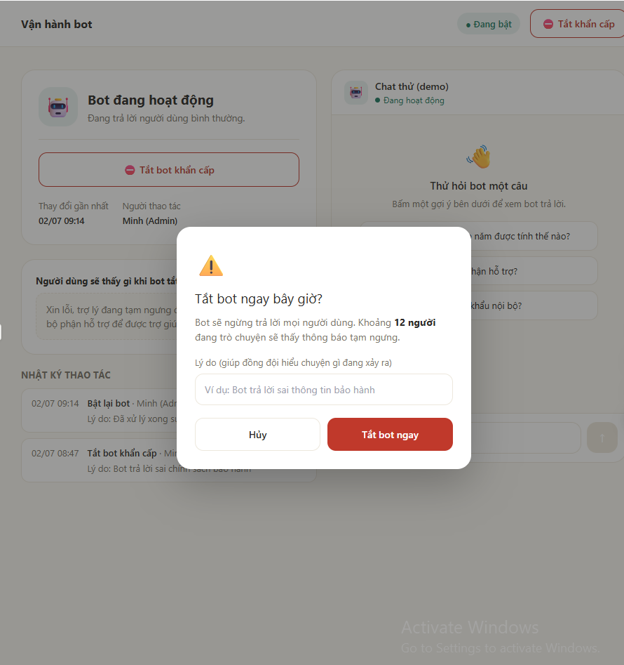

6.4. Yêu cầu chức năng
VH-01 · Hiển thị trạng thái bot
- Hệ thống hiển thị trạng thái hiện tại của bot (Đang bật hoặc Đã tắt) ở cả thanh trên cùng và khối trạng thái tổng quan. Trạng thái được đọc từ nguồn dữ liệu trung tâm ở backend, đảm bảo nhất quán trên mọi phiên truy cập và mọi kênh.
VH-02 · Tắt bot khẩn cấp
- Người dùng có quyền phù hợp có thể tắt bot. Khi bấm tắt, hệ thống hiển thị hộp thoại xác nhận nêu rõ hậu quả (số người dùng đang trò chuyện sẽ bị gián đoạn) và cho phép nhập lý do. Chỉ khi người dùng xác nhận, hệ thống mới gửi lệnh đổi trạng thái sang backend. Sau khi tắt, bot ngừng gọi mô hình và trả về câu thông báo tạm ngưng cho mọi yêu cầu mới.
VH-03 · Bật lại bot
- Người dùng có quyền phù hợp có thể bật lại bot. Thao tác bật lại chỉ cần một bước, không yêu cầu xác nhận nhiều lớp, vì đây là hành động an toàn nhằm khôi phục dịch vụ. Sau khi bật, bot trả lời người dùng bình thường.
VH-04 · Câu thông báo khi bot tắt
- Khi bot ở trạng thái tắt, người dùng cuối nhận được câu thông báo tạm ngưng lịch sự thay cho câu trả lời thông thường. Nội dung thông báo có thể cấu hình và được hiển thị xem trước trên màn hình vận hành.
VH-05 · Banner cảnh báo trạng thái tắt
- Khi bot đang tắt, toàn bộ khu vực quản trị hiển thị banner cảnh báo nổi bật để nhắc người dùng rằng bot chưa hoạt động và cần bật lại khi xử lý xong.
VH-06 · Nhật ký thao tác
- Mọi lần bật hoặc tắt bot được ghi lại kèm thời điểm, người thao tác, hành động và lý do. Nhật ký được lưu ở backend phục vụ truy vết và bàn giao ca, không chỉ lưu tạm ở giao diện.
VH-07 · Chat thử theo trạng thái
- Khung chat thử phản ánh đúng trạng thái hiện tại: khi bot bật, gửi câu hỏi nhận được câu trả lời (kèm trích dẫn nguồn nếu có); khi bot tắt, gửi câu hỏi nhận được câu thông báo tạm ngưng. Chức năng này giúp quản trị viên kiểm chứng hành vi bot trước và sau khi thay đổi trạng thái.

6.5. Kiến trúc và ràng buộc kỹ thuật
- Trạng thái bật/tắt là một cờ được lưu ở nguồn dữ liệu trung tâm mà mọi tiến trình xử lý của backend cùng đọc, nhằm đảm bảo lệnh tắt có hiệu lực tức thì và nhất quán khi hệ thống chạy nhiều bản (scale ngang).
- Mỗi yêu cầu tới chatbot phải đi qua một điểm kiểm tra ở backend: nếu cờ đang tắt, backend trả về câu thông báo tạm ngưng ngay và không gọi mô hình; nếu cờ đang bật, backend xử lý bình thường. Điểm kiểm tra nên đặt ở lớp middleware để mọi luồng phản hồi đều được bảo vệ, tránh bỏ sót.
- Giao diện không được tự chặn phản hồi bằng logic phía client; đây chỉ là lớp trải nghiệm. Việc chặn thực sự luôn do backend thực thi để tránh bị vượt qua và để áp dụng đồng thời cho mọi kênh (web, ứng dụng, tích hợp API).
- Lịch sử bật/tắt được lưu tách biệt với dữ liệu cấu hình nội dung. Trạng thái hiện tại được lưu ở nơi đọc nhanh để phục vụ kiểm tra ở mỗi request, đồng thời mỗi lần thay đổi được thêm một bản ghi vào nhật ký để truy vết.

6.6. Phân quyền
- Chỉ người dùng có vai trò được cấp quyền (quản trị viên hoặc người vận hành được ủy quyền) mới được thực hiện thao tác tắt hoặc bật bot. Người dùng không đủ quyền chỉ có thể xem trạng thái, không thao tác. Mọi thao tác đổi trạng thái đều được xác thực quyền ở phía backend, không dựa vào việc ẩn/hiện nút trên giao diện.

6.7. Trạng thái đặc biệt
- Khi không đọc được trạng thái từ backend, giao diện hiển thị thông báo lỗi và không cho phép thao tác đổi trạng thái cho tới khi kết nối được khôi phục. Khi lệnh đổi trạng thái gửi đi thất bại, hệ thống giữ nguyên trạng thái cũ và thông báo rõ để người dùng thử lại, tránh hiển thị trạng thái sai lệch so với thực tế ở backend.

7. Màn hình Báo cáo thống kê phiên chat

7.1. Mô tả chung
Màn hình dạng danh sách cho phép Admin tìm kiếm và xem lại các phiên trò chuyện mà người dùng đã đánh giá phản hồi (thích / không thích), phục vụ việc theo dõi chất lượng trả lời của bot và phát hiện các câu hỏi bot xử lý chưa tốt. Màn hình gồm khu vực bộ lọc (loại phản hồi, khoảng thời gian, tìm kiếm tự do), dòng tóm tắt số lượng, bảng kết quả có phân trang, và panel chi tiết hiển thị toàn bộ nội dung hội thoại của phiên được chọn. Nút [Xem chi tiết] trên mỗi dòng mở panel chi tiết tương ứng.

7.2. Thành phần giao diện
Khu vực bộ lọc
- Bộ lọc loại phản hồi: cho phép chọn một trong ba giá trị Tất cả, Thích, Không thích; mặc định là Tất cả.
- Bộ lọc khoảng thời gian: cho phép chọn nhanh theo các mốc Hôm nay, 7 ngày qua, 30 ngày qua, hoặc chọn Tuỳ chọn để nhập ngày bắt đầu và ngày kết thúc; mặc định là 30 ngày qua.
- Ô tìm kiếm: cho phép nhập từ khoá để lọc theo tên người dùng, mã phiên hoặc nội dung câu hỏi; không bắt buộc nhập.
Dòng tóm tắt kết quả
- Hiển thị tổng số phiên khớp bộ lọc.
- Hiển thị số lượng phiên theo từng loại phản hồi (số phiên Thích, số phiên Không thích).
Bảng kết quả
- Hiển thị danh sách các phiên theo dạng bảng, mỗi dòng gồm: mã phiên, tên người dùng, câu hỏi gần nhất của người dùng, loại phản hồi (Thích / Không thích), số lượt trao đổi, thời gian và cột thao tác.
- Cột thao tác có nút [Xem chi tiết] để mở nội dung hội thoại của phiên tương ứng.
- Hỗ trợ phân trang khi số kết quả vượt quá giới hạn hiển thị trên một trang.
Panel chi tiết phiên
- Mở ra khi Admin bấm [Xem chi tiết] trên một dòng của bảng.
- Hiển thị toàn bộ chuỗi hội thoại theo thứ tự thời gian, phân biệt rõ tin nhắn của người dùng và của bot, đồng thời đánh dấu tin nhắn được người dùng đánh giá thích / không thích.
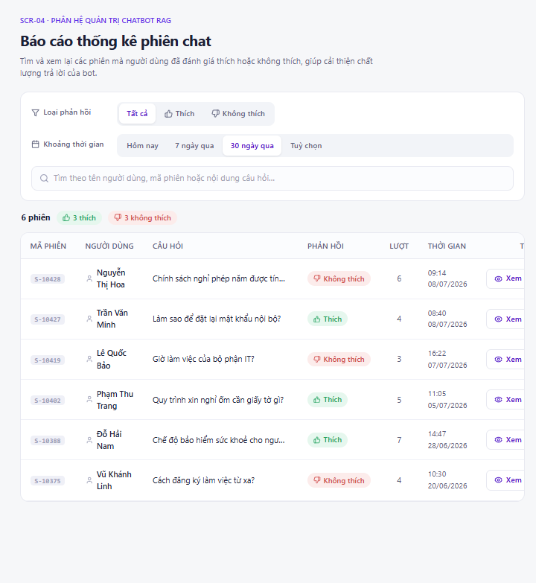

7.3. Yêu cầu chức năng
CH-01 · Lọc và tìm kiếm phiên theo phản hồi
- Cho phép lọc danh sách phiên theo loại phản hồi: Tất cả, Thích hoặc Không thích.
- Cho phép lọc theo khoảng thời gian bằng các mốc chọn nhanh hoặc bằng khoảng ngày tuỳ chọn (ngày bắt đầu – ngày kết thúc).
- Cho phép tìm kiếm tự do theo tên người dùng, mã phiên hoặc nội dung câu hỏi.
- Chỉ hiển thị các phiên đã được người dùng đánh giá phản hồi (thích hoặc không thích).
- Sắp xếp kết quả theo thời gian giảm dần, phiên mới nhất hiển thị trước.
- Kiểm tra tính hợp lệ của khoảng thời gian: ngày bắt đầu phải nhỏ hơn hoặc bằng ngày kết thúc; nếu không hợp lệ thì báo lỗi và không áp dụng lọc.
- Khi không có phiên nào khớp bộ lọc, hiển thị thông báo phù hợp và gợi ý điều chỉnh điều kiện lọc.
- Hiển thị dòng tóm tắt tổng số phiên và số lượng theo từng loại phản hồi.
- Hỗ trợ phân trang cho danh sách kết quả.
CH-02 · Xem chi tiết nội dung phiên chat
- Cho phép mở chi tiết một phiên từ nút [Xem chi tiết] trên mỗi dòng của bảng kết quả.
- Hiển thị thông tin phiên gồm mã phiên, người dùng, thời gian và loại phản hồi.
- Hiển thị toàn bộ nội dung hội thoại giữa người dùng và bot theo thứ tự thời gian, phân biệt rõ tin nhắn của hai bên.
- Đánh dấu chỉ báo phản hồi (thích / không thích) tại đúng tin nhắn mà người dùng đã đánh giá.
- Là chức năng chỉ đọc, không làm thay đổi dữ liệu; khi đóng chi tiết, giữ nguyên bộ lọc và trang hiện tại của danh sách.

8. Yêu cầu phi chức năng chung

8.1. Hiệu năng
- Các màn hình tải và hiển thị dữ liệu trong vòng 3 giây với khối lượng dữ liệu thông thường.
- Tương tác lọc, tìm kiếm, phân trang phản hồi trong vòng 1 giây khi dữ liệu đã có.
- Việc lập chỉ mục tài liệu diễn ra nền, không chặn thao tác khác của người dùng.

8.2. Khả năng sử dụng
- Giao diện thân thiện, nhất quán về màu sắc, biểu tượng và cách đặt tên.
- Responsive trên máy tính, máy tính bảng và điện thoại.
- Hỗ trợ điều hướng bàn phím và trạng thái focus rõ ràng.

8.3. Độ tin cậy và trạng thái đặc biệt
- Mọi màn hình có trạng thái đang tải, rỗng và lỗi rõ ràng.
- Thao tác xóa luôn yêu cầu xác nhận.
- Thông báo lỗi nêu rõ nguyên nhân và cách xử lý.

8.4. Bảo mật
- Chỉ người dùng đã xác thực và có quyền phù hợp mới truy cập được từng phân hệ.
- Số liệu chi phí và nội dung cấu hình bot chỉ hiển thị cho vai trò được cấp quyền.

8.5. Tương thích
- Hỗ trợ các trình duyệt hiện đại: Chrome, Edge, Firefox, Safari.
- Số và tiền tệ hiển thị theo định dạng Việt Nam; hỗ trợ nội dung song ngữ Việt – Anh nơi cần thiết.

8. Bảng truy vết yêu cầu
Mã | Yêu cầu | Màn hình | Độ ưu tiên
BC-01 | Bộ lọc theo khoảng thời gian | Báo cáo | Cao
BC-02 | Thẻ chỉ số tổng hợp | Báo cáo | Cao
BC-03 | Biểu đồ token theo ngày | Báo cáo | Cao
BC-04 | Xuất báo cáo | Báo cáo | Trung bình
TL-01 | Tải tài liệu lên | Tài liệu tri thức | Cao
TL-02 | Lập chỉ mục và trạng thái | Tài liệu tri thức | Cao
TL-03 | Thống kê nhanh | Tài liệu tri thức | Trung bình
TL-04 | Tìm kiếm và lọc | Tài liệu tri thức | Trung bình
TL-05 | Thao tác trên tài liệu | Tài liệu tri thức | Cao
FAQ-01 | Thêm FAQ | FAQ | Cao
FAQ-02 | Câu hỏi tương tự | FAQ | Cao
FAQ-03 | Sửa và xóa FAQ | FAQ | Cao
FAQ-04 | Bật/Tắt trạng thái | FAQ | Trung bình
FAQ-05 | Tìm kiếm và phân trang | FAQ | Trung bình
FAQ-06 | Nhập từ file | FAQ | Trung bình
FAQ-07 | Thao tác hàng loạt | FAQ | Thấp
CH-01 | Câu trả lời mặc định đa ngôn ngữ | Cấu hình bot | Cao
CH-02 | Thông tin liên hệ & giới thiệu | Cấu hình bot | Cao
CH-03 | Câu từ chối chung | Cấu hình bot | Trung bình
CH-04 | Lưu và khôi phục thông tin chung | Cấu hình bot | Cao
CH-05 | Quản lý chủ đề cấm | Cấu hình bot | Cao
CH-06 | Trạng thái áp dụng chủ đề | Cấu hình bot | Trung bình
CH-07 | Câu từ chối riêng theo chủ đề | Cấu hình bot | Trung bình
CH-08 | Lưu tức thời chủ đề cấm | Cấu hình bot | Trung bình
VH-01 | Hiển thị trạng thái bot | Vận hành bot | Cao
VH-02 | Tắt bot khẩn cấp | Vận hành bot | Cao
VH-03 | Bật lại bot | Vận hành bot | Cao
VH-04 | Câu thông báo khi bot tắt | Vận hành bot | Trung bình
VH-05 | Banner cảnh báo trạng thái tắt | Vận hành bot | Trung bình
VH-06 | Nhật ký thao tác | Vận hành bot | Cao
VH-07 | Chat thử theo trạng thái | Vận hành bot | Trung bình

— Hết tài liệu —

